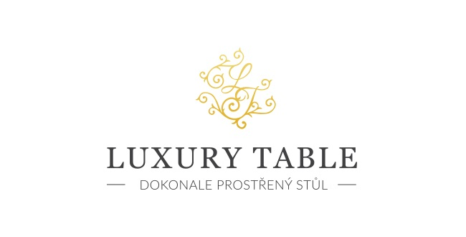
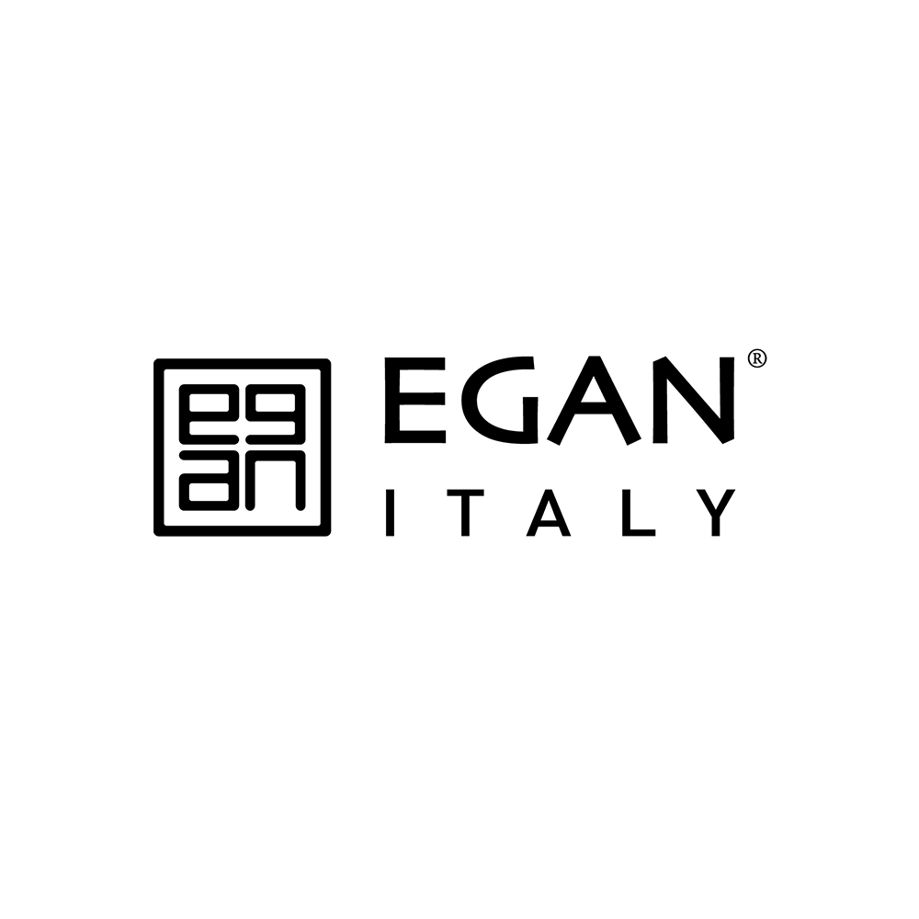

30. 9. 2021

TZ – Užijte si každý den hravost s klasickými Disneyho postavičkami

Otevřete svou domácnost myšákům Mickeymu a Minnie nebo roztomilým trpaslíkům z pohádky o Sněhurce. Italská značka Egan uvádí doplňky do domácnosti, které září hravostí, živostí a veselými kresbami postaviček, které milují lidé po celém světě. Kolekce Disney vám vykouzlí úsměv na rtech a vrátí vás do dětství.

Je opravdu z čeho vybírat. S oblíbenou dvojicí myšek můžete posnídat z tématického porcelánu. Pořídit si můžete též termosky v několika barvách nebo vyrazit na výlet, do práce či do školy s roztomilou chladící taškou na svačinu. Pro nadšené fanoušky díla Walta Disneyho jsou k dispozici polštáře, nákupní tašky, prostírky, dárkové sady na espresso či například kráječe na pizzu.

Objevte svět plný fantazie a laskavosti. Dopřejte sobě nebo svému dítěti malou radost od Disneyho. Všechny produkty si můžete prohlédnout v prodejně Villeroy & Boch ve 3. patře obchodního domu Kotva na náměstí Republiky v Praze nebo v e-shopu na www.luxurytable.cz.

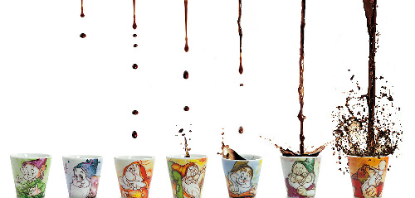
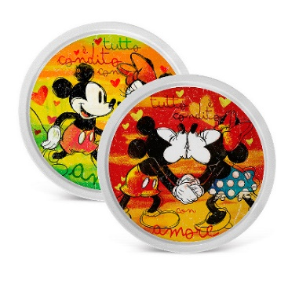
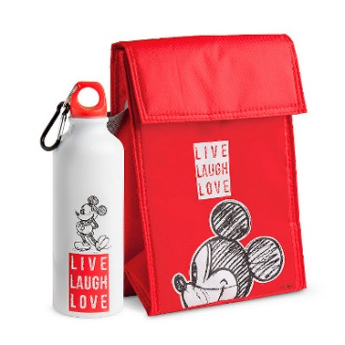

Kontakty: Mediální servis:

Prodejna Villeroy & Boch cammino…
Obchodní dům Kotva – 3. patro Dagmar Kutilová
Praha 1 - náměstí Republiky e-mail: kutilova@cammino.cz
www.luxurytable.cz tel.: +420 606 687 506
www.facebook.com/luxurytable.cz www.cammino.cz
